KAMENA DOBA:
-To je najstarejše in najdaljše obdobje v zgodovini človeštva. Trajala je več kot dva milijona let in v njej se je iz človeku podobnega bitja razvil današnji človek .
-Dobo so znanstveniki imenovali po materialu, iz katerega so ljudje izdelovali orodje in orožje. To so bili pestnjaki, ki so mu sledile kamnite sekire, noži, kopja in puščice.
- Sprva so ljudje živeli v tropih in se preživljali z lovom, ribolovom in nabiralništvom.
- Živeli so v jamah, votlinah in pod skalnimi previsi. Pogosto so se selili, sledeč tropom divjih živali.
- Sčasoma so ukrotili ogenj in ga začeli uporabljati za pripravo hrane, ogrevanje, osvetljevanje, z njim so tudi odganjali divje zveri.
- Oblačila so začeli izdelovati iz živalskih kož, saj so naši predniki preživeli kar nekaj ledenih dob.
- Razvili so tudi duhovno življenje, kajti v votlinah smo našli njihove slikarije in celo glasbene inštrumente.
- Po koncu zadnje ledene dobe, ko se je večni led stalil, se je človek začel ukvarjati s poljedelstvom in živinorejo, ter graditi stalna bivališča iz lesa, kamna, šibja in blata.
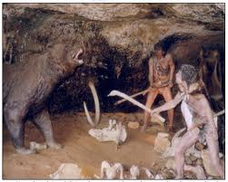
- Nastale so prve vasi.
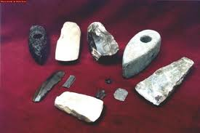
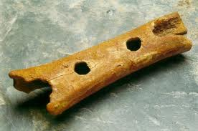

KAMENA DOBA
1. Kako se imenuje najdaljše in najstarejše obdobje človeštva?
2. Koliko časa je trajala kamena doba?
3. Kateri material so uporabljali ljudje za izdelovanje orodja in orožja?
4. Kako se imenuje najstarejše orodje, ki ga je človek izdelal? Za kaj so ga uporabljali?
5. Kako in kje so ljudje takrat živeli, s čim so se preživljali?
6. Zakaj so se pogosto selili?
7. Ogenj je bil pomembna iznajdba. Zakaj?
8. Iz česa so bila oblačila?
9. Danes vemo, da so imeli razvito tudi duhovno življenje. Kako to vemo?
10. Kaj je prineslo ukvarjanje s poljedelstvom in živinorejo?

